TALLER DEL GRADO TERCERO
- Indicador de desempeño: Ejecuta formas básicas de movimiento y las relaciona con los segmentos corporales.
- Tema: Clasificación básica de los deportes.
Nota 1: Las fotos del trabajo debe ser enviado al correo juliangov@campus.com.co con el nombre de la niña y grado.
Clasificación básica de los deportes.
Los deportes se pueden clasificar en diferentes categorías, según su número de jugadores, los elementos con los que se realiza o el terreno de ejecución.

Actividad.
- Realiza el dibujo del periodo teniendo en cuenta un deporte de equipo y ten presente de incluir el número 3 que es relacionado con el tercer periodo. Abajo dejo imágenes relacionadas que te pueden ayudar de guía. (no es necesario enviar evidencia de la actividad)
Fútbol
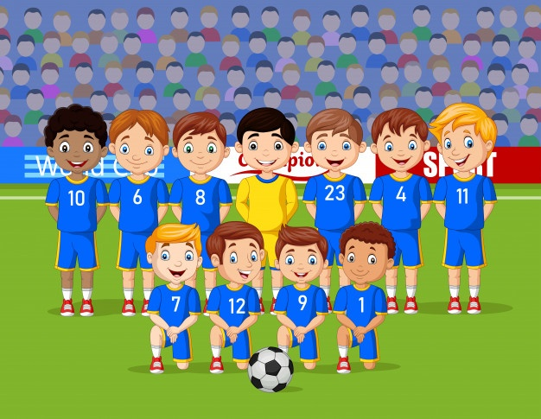

Baloncesto
Voleibol
